Муниципальное бюджетное дошкольное образовательное учреждение – детский сад №536

**Конспект**

**непосредственно - образовательной деятельности**

**Образовательная область «Познавательное развитие»**

**Тема: «Воздух, его свойства и значение для живых организмов».**

**Старшая группа**

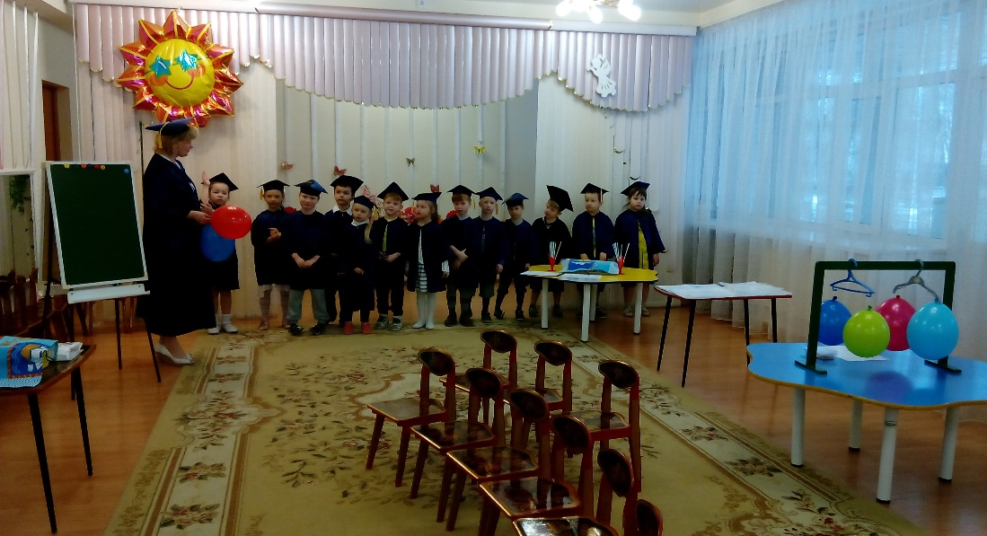

Составитель: Свяжина Е.В.

воспитатель ВКК

Екатеринбург, 2020г.

Интеграция образовательных областей: «Познавательное развитие», «Социально-коммуникативное», «Речевое развитие», «Физическое развитие».

Задачи:

Образовательные:

Способствовать овладению некоторыми способами обнаружения воздуха.

Формировать понятие, что в природе все взаимосвязано и человек не должен нарушать эти взаимосвязи.

Познакомить с основными причинами загрязнения воздуха.

Развивающие:

Развивать любознательность, наблюдательность, умения самостоятельно устанавливать причинно-следственные связи.

Научить моделировать мыслительные действия при познании и описании объектов и явлений неживой природы.

Воспитательные:

Способствовать умению работать коллективно, соблюдать правила безопасности во время опытов.

Воспитывать бережное отношение к окружающей среде.

Предварительная работа: просмотр презентации по теме: «Ученые -исследователи», познакомились с правилами работы в лаборатории во время проведения опытов и экспериментов; д/и «Живая и неживая природа»; наблюдение за дыханием животных, растений, рыб.

Ход непосредственно-образовательной деятельности:

Воспитатель: Ребята, давайте отправимся в научную лабораторию. Предлагаю вам надеть конфедератки и мантии и превратиться в ученых – исследователей. Итак, теперь мы с вами ученые – исследователи. Уважаемые, коллеги, а кто же такие ученые- исследователи.

Дети: Одно из любимых занятий ученых – это проведение опытов и экспериментов.

Воспитатель: Напомните мне, уважаемые коллеги, правила, которые мы должны соблюдать в лаборатории.

Дети:

Правило №1. На столах ничего не трогать без разрешения руководителя.

Правило №2.Соблюдать тишину и не мешать работать другим.

Правило №3. Содержимое сосудов не пробовать на вкус.

Правило №4. Бережно и аккуратно обращаться с оборудованием. Поработал – положи все на место.

Правило№5. Помни, что некоторые опыты можно проводить только в присутствии взрослых.

Воспитатель: Что мы сегодня будем исследовать, вы узнаете из загадок.

Такой большой, что занимает весь мир.

Такой маленький, что пройдет в любую щель.

Он нам нужен, чтоб дышать,

Чтобы шарик надувать.

С нами рядом каждый час,

Но не видим он для нас.

Что это?

Правильно, воздух. Сегодня мы отправились в научную лабораторию, чтобы продолжить изучать свойства воздуха и сделаем вывод, нужен ли воздух людям и животным. И если нужен, то какой.

Посмотрите — я принесла вот такие шарики. Кто знает какого они цвета?

Дети: Красный и синий.

Воспитатель: А как называются эти шарики?

Дети: Воздушные.

 Воспитатель: А вы знаете, почему они так называются?

Дети: Потому что внутри шарика есть воздух.

Воспитатель: А откуда воздух появился в шариках?

Дети: Он там появился, когда шарик надували.

Воспитатель: Значит — в нас тоже есть воздух. Давайте это проверим.

Пройдем в лабораторию и приступим к нашим исследованиям. Все наши выводы будем заносить в дневник наблюдений.

**Опыт№1. «Воздух находится внутри нас».**

Перед каждым из вас на столе стоят стаканы и лежат трубочки. Давайте подуем в трубочку, опущенную в стакан с водой. И посмотрим, что произойдет с водой. Что же происходит?

Дети: Выходят пузырьки.

Воспитатель: Пузырьки? Как они там оказались? В стакане же только вода была.

Дети: Пузырьки — это воздух, который внутри нас. Мы дуем в трубочку, и он выходит в виде пузырьков. Но чтобы подуть еще, мы сначала вдыхаем новый воздух, а потом выдыхаем через трубочку и получаются пузырьки.

Воспитатель: Значит какой мы сделаем вывод?

Дети: Воздух находится внутри нас.

Воспитатель: Прошу занести вывод в дневник наблюдений.

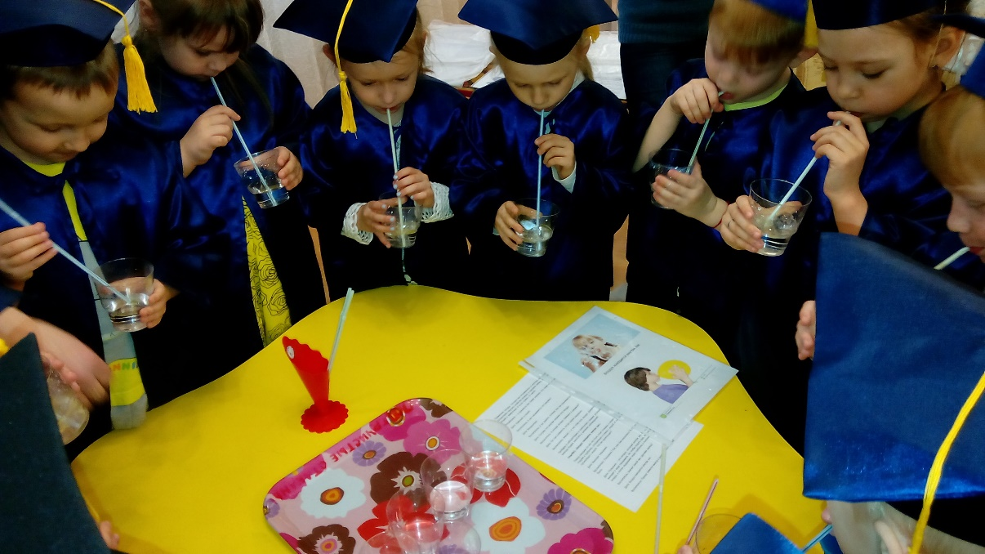

**Опыт№2. «Воздух не имеет формы». «Воздух не имеет цвет».**

Уважаемые исследователи, я вам предлагаю подойти к следующему экспериментальному столу. Каждый из вас возьмет по мешочку и свернет его несколько раз, как одежду в шкафчик складываете. Какой у нас мешочек?

Дети: Гладкий, плоский.

Воспитатель: Я вам предлагаю поймать воздух в мешочек. Что произошло с мешочком? Каким он стал?

Дети: Мешочек надулся, стал упругим.

Воспитатель: На что похож у вас мешочек? (Дети высказывают предположения.) Воздух в мешочках у всех разной формы. Какой следует вывод из этого эксперимента?

Дети: Воздух может изменить форму. Воздух не имеет формы.

Воспитатель: Заносим наши выводы в дневник наблюдений.

Воспитатель: Выпустим воздух из мешочка и снова поймаем воздух. Какого цвета воздух?

Дети: Он не имеет цвета.

Воспитатель: Значит он бесцветный, прозрачный. Какого цвета воздух? (Дети проговаривают хором и индивидуально).

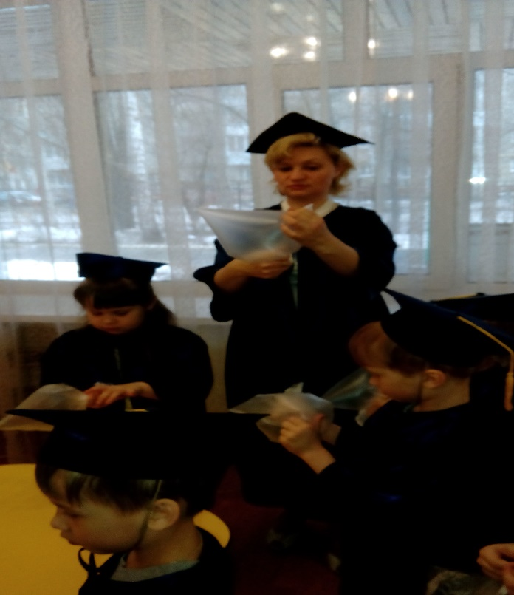 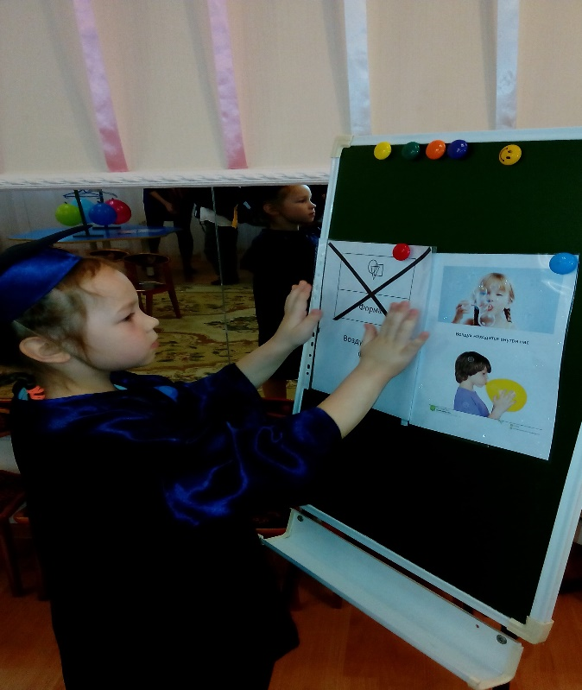

**Опыт № 3. «Воздух имеет вес».**

На весах подвешаны 2 надутых шарика.

Воспитатель: Обратите внимание на весы, они у нас уравновешаны или нет?

Дети: Весы уравновешаны.

Воспитатель: Сейчас один шарик я проткну зубочисткой. Что происходит с весами? Они по- прежнему уравновешаны?

Дети: Надутый шарик перевешивает весы.

Воспитатель: Какой мы можем сделать вывод?

Дети: Воздух имеет вес.

Воспитатель: Заносим наши выводы в дневник наблюдений.

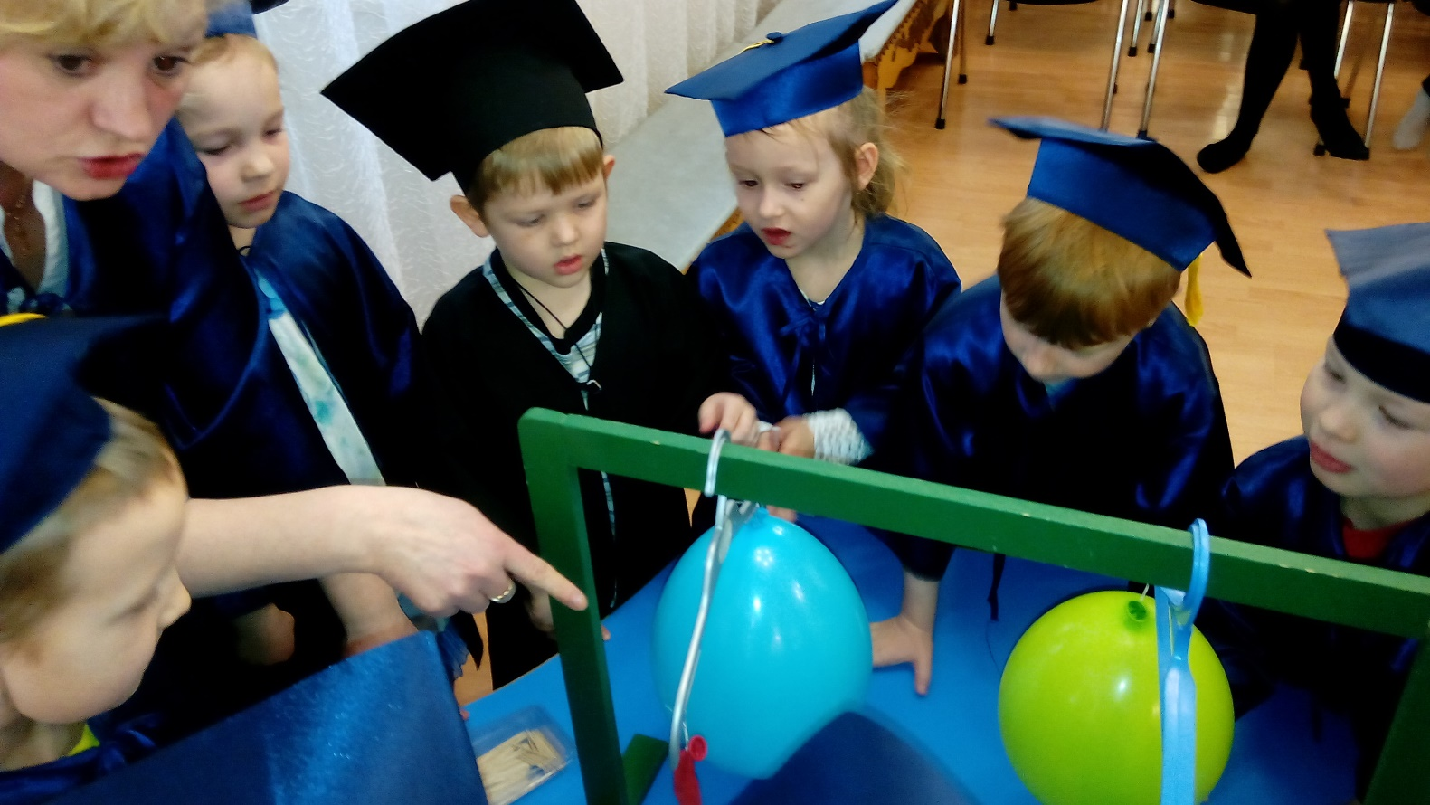

Воспитатель: Мы провели ряд опытов, выясняя, где есть воздух и какой он.

А теперь давайте немного отдохнем и сделаем массаж спины:

Льется с неба синий свет,

 И конца у неба нет

Отчего оно такое?

 Кто нам сможет дать ответ?

Торопливый дождь косой

 Скачет по полю босой.

Солнце небо разделило

 Разноцветной полосой.

Где ложится ветер спать?

 Можно ль молнию поймать?

До чего же интересно

Все на свете узнавать!

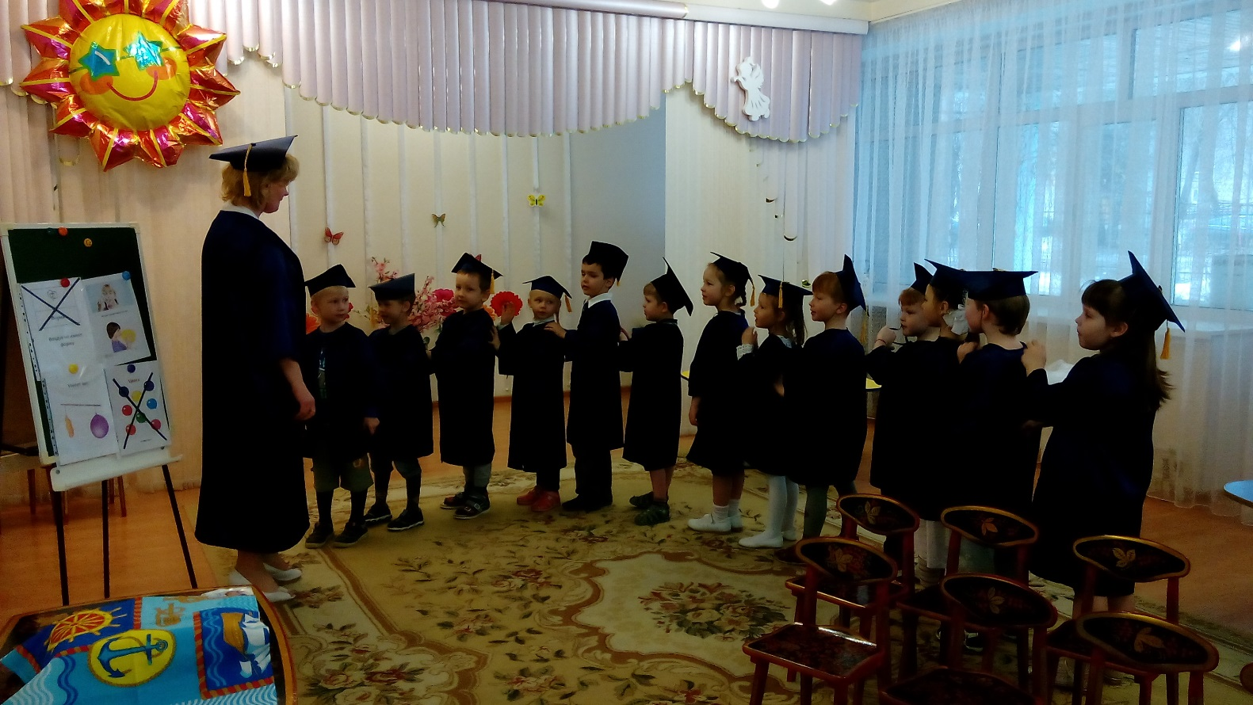

**Опыт№4. «Воздух не имеет запаха».**

Воспитатель: Скажите, уважаемые исследователи воздух имеет запах?

Дети: Воздух не пахнет.

Воспитатель: Уважаемые исследователи, возьмите баночки, откройте их. Что вы чувствуете?

Дети: Запах апельсина, чеснока.

Воспитатель: А как вы думаете, это пахнет воздух или кожура апельсина и чеснок дают такой аромат?

Дети: Запах идет от кожуры апельсина и чеснока.

Воспитатель: Скажите еще раз, воздух имеет запах?

Дети: Нет.

Воспитатель: А как мы чувствуем запахи?

Дети: Запахи передвигается по воздуху.

Воспитатель: Уважаемые исследователи, давайте занесем вывод в дневник наблюдений. 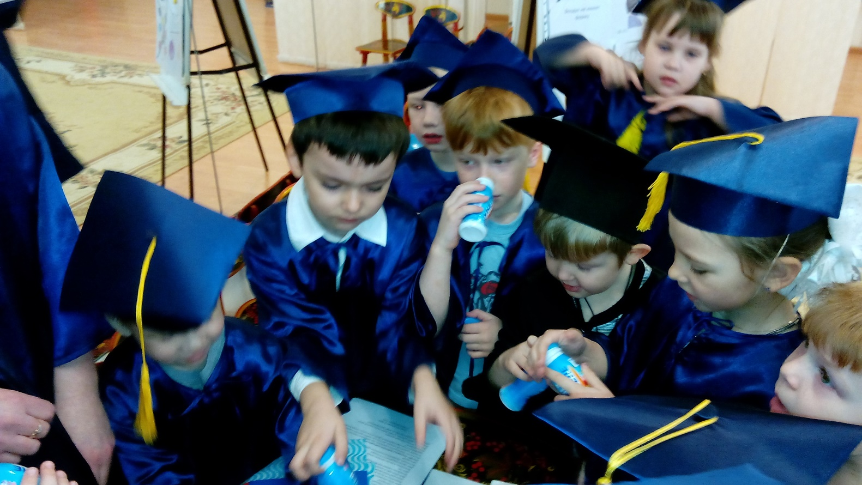

**Опыт№5. «Человеку и животным необходим воздух».**

Воспитатель: Уважаемые исследователи, нам необходимо выяснить, сможет ли человек прожить без воздуха. Для этого мы глубоко вдохнем и закроем ладонями рот и нос. (Дети выполняют.) Долго ли мы смогли находиться без доступа воздуха?

Дети: Нет, хотелось поскорее вдохнуть.

Воспитатель: Действительно, человек может очень недолгое время находиться без воздуха Человек не может жить без воздуха.

Через нос проходит в грудь

И обратный держит путь.

Он невидимый, и все же

Без него мы жить не можем!

А всегда ли воздух, которым мы дышим – чистый? Я вас приглашаю посмотреть презентацию.

Воспитатель: Что загрязняет воздух? Сопровождаю показом слайдов.

Дети: Пыль, выхлопные газы, дым фабрик, заводов, лесные пожары.

Воспитатель: Давайте подумаем и сделаем вывод, как же человек может способствовать тому, чтобы воздух был чистым? Сопровождаю рассказ показом слайдов.

Дети: Чтобы воздух был чище: нельзя ломать деревья, рвать цветы, жечь мусор в кострах.

Для этого надо: сажать деревья, сажать цветы, ухаживать за ними.

На фабриках и заводах должны работать специальные лаборатории, чтобы отходы производства очищались.

Водители машин должны следить, чтобы машины были исправны и не выделяли много выхлопных газов.

Не бросать мусор.

Поливать улицы и дорожки водой, чтобы было меньше пыли.

Воспитатель: Сделаем еще один вывод: наше здоровье зависит от чистоты воздуха. Занесем вывод в дневник наблюдения.

Давайте будем беречь планету,

Другой такой на свете нет,

Развеем над нею тучи и дым,

В обиду ее никому не дадим!

Итог. Рефлексия.

Воспитатель: Уважаемые исследователи, давайте вспомним, что же мы узнали о воздухе?

Дети: Воздух окружает нас со всех сторон.  
Воздухом дышат люди и животные.  
Воздух прозрачный, поэтому мы его не видим.  
Человек не может жить без воздуха.  
Воздух - это вещество, не имеющее цвета.  
Воздух не имеет запаха, только передает чужие запахи. В каждом помещении пахнет по – разному. В аптеке, парикмахерской, столовой разные запахи, а воздух запаха не имеет.

Чистый воздух нужен для жизни людям, животным, растениям.

Воспитатель: Ваши выводы мы занесли в дневник наблюдений, это ваша научная работа, я вам хочу ее подарить для дальнейших исследований.

